Uchwała Nr XII/75/2015
Rady Powiatu Mławskiego
z dnia 26 listopada 2015 roku

w sprawie trybu udzielania i rozliczania dotacji dla szkół publicznych innych niż
zakładane i prowadzone przez ministrów i jednostki samorządu terytorialnego na terenie powiatu mławskiego, a także trybu i zakresu kontroli prawidłowości ich pobrania i wykorzystywania

Na podstawie art. 80 ust.4, art. 80 ust. 8 i 8 a ustawy z dnia 7 września 1991 roku o systemie oświaty (Dz. U. z 2004 r. Nr 256, poz. 2572 z późn. zm.), art. 12 pkt 11 ustawy z dnia 5 czerwca 1998 r. o samorządzie powiatowym (Dz. U. z 2015r. poz. 1445 z późn. zm.) Rada Powiatu Mławskiego uchwala, co następuje:

§ 1
Ustala się tryb udzielania i rozliczania dotacji dla szkół publicznych
innych niż zakładane i prowadzone przez ministrów i jednostki samorządu terytorialnego na terenie powiatu mławskiego, a także tryb i zakres kontroli prawidłowości ich pobrania i wykorzystywania, oraz termin i sposób rozliczenia dotacji stanowiący załącznik do niniejszej uchwały.

§2
Traci moc uchwała Rady Powiatu Mławskiego nr X/57/2015 z dnia 27 sierpnia 2015 roku w sprawie trybu udzielania i rozliczania dotacji dla szkół publicznych innych niż
zakładane i prowadzone przez ministrów i jednostki samorządu terytorialnego na terenie powiatu mławskiego, a także trybu i zakresu kontroli prawidłowości ich pobrania i wykorzystywania

§3
Wykonanie uchwały powierza się Zarządowi Powiatu Mławskiego.
§ 4
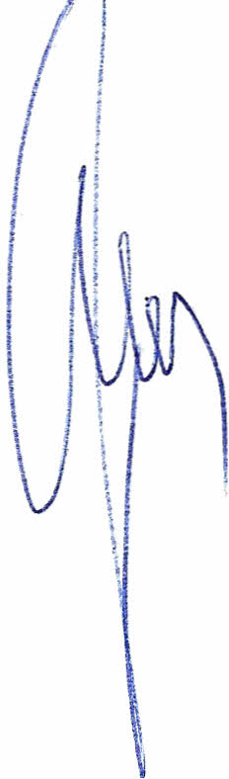
Uchwała wchodzi w życie po upływie 14 dni od dnia ogłoszenia w Dzienniku Urzędowym Województwa Mazowieckiego.

Przewodniczący Rady Powiatu
Henryk Antczak

UZASADNIENIE

Podjęcie uchwały spowodowane jest dostosowaniem prawa miejscowego
do przepisów zmienionej ustawy o systemie oświaty. Niniejszy obowiązek nałożony został na organy stanowiące jednostek samorządu terytorialnego artykułem 34 ustawy z dnia 20 lutego 2015 r. o zmianie ustawy o systemie oświaty oraz niektórych innych ustaw (Dz. U. z dnia 16 marca 2015).
Zgodnie z powyższym uchwały organów stanowiących jst. podjęte na podstawie art. 80 ust. 4 ustawy z dnia 7 września 1991 r. o systemie oświaty (Dz. U. z 2004 r. Nr 256, poz. 2572, z późn. zm.), w brzmieniu obowiązującym przed dniem wejścia w życie ustawy o zmianie ustawy o systemie oświaty, o której mowa wyżej, zachowują moc nie dłużej niż do dnia 31 grudnia 2015 r.
Z uwagi na powyższe podjęcie niniejszej uchwały jest w pełni uzasadnione.

